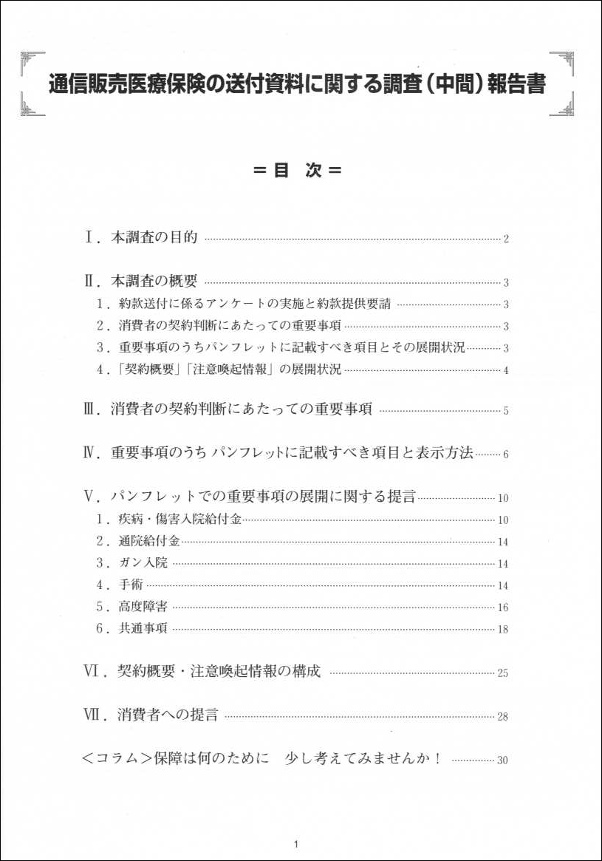

☆ 頒布価格 1，000円（送料別）
☆ ご注文先 消費者機構日本 東京都千代田区六番町15
☆ ご注文方法 ファクシミリにて
☆ FAX：03－5216－6077
問合せ先
（担当：丸山）Tel 03－5212－3066
E-mail maruyama@coj.gr.jp
FAX：03－5216－6077
消費者機構日本行き

注文書

注 文 日 | 年 月 日
品 名 | 通信販売医療保険の送付資料に関する  調査（中間）報告書 |  |  | 注文数 | 冊
会社・団対名
部署名 |  | ＴＥＬ
お名前 |  | ＦＡＸ
ご送付先住所 | 〒
納品希望日 | 年 月 日
備 考

- 送料を別にご負担いただきますので、数量をまとめてのご注文をお薦めします。
- お支払いは、同封の「ご請求書」記載の金額をお振込みください。

◎ここから下は記入しないで下さい◎

受付日 | 発送日 | 送料 | 合計 | 処理 |  | №

